4. Phân tích hệ thống
4.1. Biểu đồ use-case tổng quan hệ thống
Từ sự phân tích các chức năng đặt ra cho hệ thống săn tìm mối nguy cơ trên mạng MTQS, xác định biểu đồ thể hiện tổng quan tương tác giữa người dùng là cán bộ thực hiện nhiệm vụ và các chức năng của hệ thống:
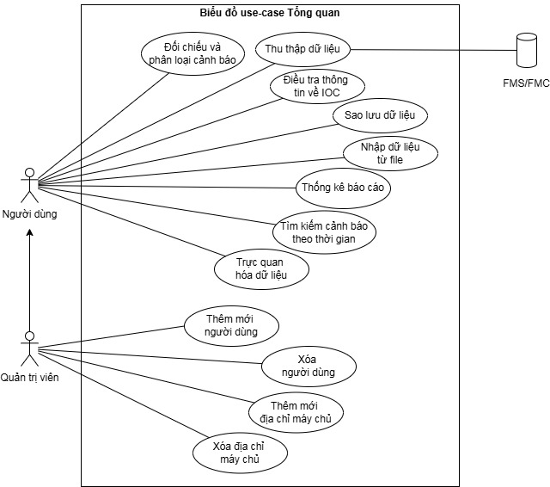
Biểu đồ use-case tổng quan hệ thống
4.2. Đặc tả use-case
a) Use-case Điều tra thông tin về IOC
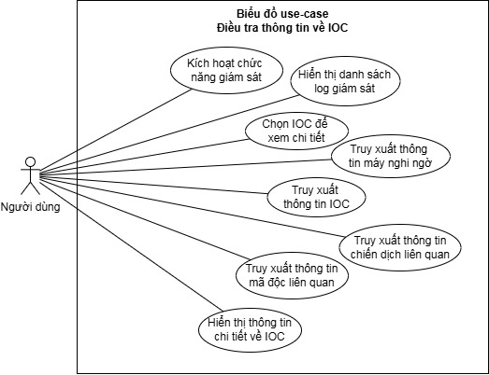
Biểu đồ use-case Điều tra thông tin về IOC
Bảng 1. Đặc tả use-case Điều tra thông tin về IOC
Use-case: Điều tra thông tin về IOC | Mức độ quan trọng: Cao
Mô tả: Người dùng truy xuất các thông tin chi tiết, cụ thể về địa chỉ IOC
Điều kiện bắt đầu: Đã đăng nhập tài khoản người dùng hệ thống, hiển thị danh mục các chức năng hệ thống
Kịch bản:
1. Người dùng kích hoạt chức năng “Giám sát”
2. Hệ thống hiển thị danh sách log giám sát
3. Người dùng click chọn trường IOC để xem thông tin chi tiết
4. Hệ thống truy xuất thông tin máy nghi ngờ
5. Hệ thống truy xuất thông tin IOC
6. Hệ thống truy xuất thông tin chiến dịch liên quan
7. Hệ thống truy xuất thông tin mã độc liên quan
8. Hệ thống hiển thị thông tin chi tiết về IOC
b) Use-case Đối chiếu và phân loại cảnh báo
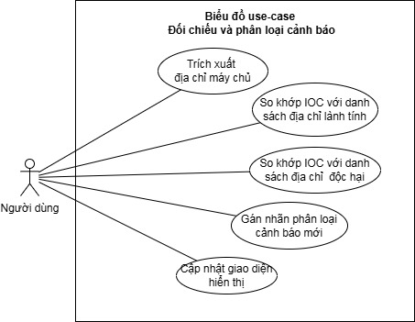
Biểu đồ use-case Đối chiếu và phân loại cảnh báo
Bảng 2. Đặc tả use-case Đối chiếu và phân loại cảnh báo
Use-case: Đối chiếu và phân loại cảnh báo | Mức độ quan trọng: Cao
Mô tả: Tiến hành đối chiếu và phân loại cảnh báo
Điều kiện bắt đầu: Đã đăng nhập tài khoản người dùng hệ thống, hiển thị danh mục các chức năng hệ thống
Kịch bản:
1. Người dùng kích hoạt chức năng “Giám sát”
2. Hệ thống trích xuất địa chỉ máy chủ
3. Hệ thống so khớp IOC với danh sách địa chỉ lành tính
4. So khớp IOC với danh sách địa chỉ độc hại
5. Tiến hành gán nhãn phân loại cảnh báo mới
6. Hệ thống cập nhật giao diện hiển thị

b) Use-case Thu thập dữ liệu
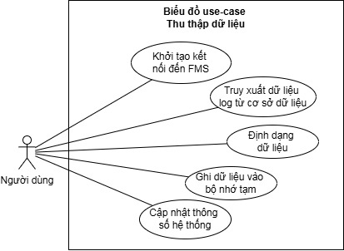
Biểu đồ use-case Thu thập dữ liệu
Bảng 2. Đặc tả use-case Thu thập dữ liệu
Use-case: Thu thập dữ liệu | Mức độ quan trọng: Cao
Mô tả: Thu thập dữ liệu từ CSDL FMS
Điều kiện bắt đầu: Đã đăng nhập tài khoản người dùng hệ thống, hiển thị danh mục các chức năng hệ thống
Kịch bản:
1. Người dùng kích hoạt chức năng “Giám sát”
2. Hệ thống khởi tạo kết nối đến Cơ sở dữ liệu của FMS
3. Truy xuất dữ liệu log từ cơ sở dữ liệu
4. Định dạng lại dữ liệu
5. Ghi dữ liệu vào bộ nhớ tạm
6. Cập nhật thông số hệ thống

b) Use-case Sao lưu dữ liệu
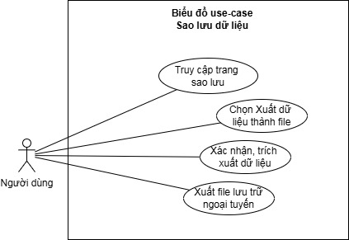
Biểu đồ use-case Sao lưu dữ liệu
Bảng 2. Đặc tả use-case Sao lưu dữ liệu
Use-case: Sao lưu dữ liệu | Mức độ quan trọng: Cao
Mô tả: Sao lưu dữ liệu ra dạng file để lưu trữ ngoại tuyến
Điều kiện bắt đầu: Đã đăng nhập tài khoản người dùng hệ thống, hiển thị danh mục các chức năng hệ thống
Kịch bản:
1. Truy cập trang sao lưu
2. Chọn Xuất dữ liệu thành file
3. Xác nhận, trích xuất dữ liệu
4. Xuất file lưu trữ ngoại tuyến

b) Use-case Nhập dữ liệu từ file
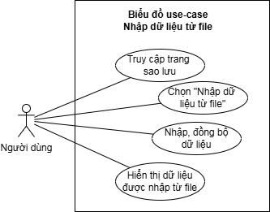
Biểu đồ use-case Nhập dữ liệu từ file
Bảng 2. Đặc tả use-case Nhập dữ liệu từ file
Use-case: Nhập dữ liệu từ file | Mức độ quan trọng: Cao
Mô tả: Người dùng import dữ liệu từ file để truy xuất
Điều kiện bắt đầu: Đã đăng nhập tài khoản người dùng hệ thống, hiển thị danh mục các chức năng hệ thống
Kịch bản:
1. Truy cập trang sao lưu
2. Chọn Nhập dữ liệu từ file
3. Nhập, đồng bộ dữ liệu
4. Hiển thị dữ liệu được nhập từ file

b) Use-case Thêm mới địa chỉ máy chủ
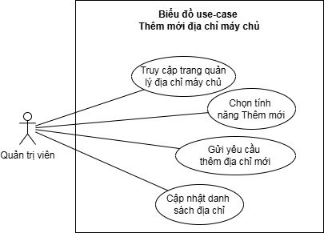
Biểu đồ use-case Thêm mới địa chỉ máy chủ
Bảng 2. Đặc tả use-case Thêm mới địa chỉ máy chủ
Use-case: Thêm mới địa chỉ máy chủ | Mức độ quan trọng: Cao
Mô tả: Quản trị viên thực hiện thêm mới địa chỉ máy chủ
Điều kiện bắt đầu: Đã đăng nhập tài khoản quản trị viên hệ thống, hiển thị danh mục các chức năng hệ thống
Kịch bản:
1. Truy cập trang quản lý địa chỉ máy chủ
2. Chọn tính năng Thêm mới địa chỉ máy chủ
3. Gửi yêu cầu thêm địa chỉ mới
4. Cập nhật danh sách máy chủ

b) Use-case Thêm mới người dùng
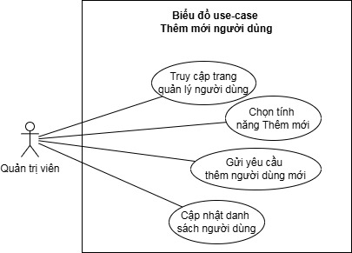
Biểu đồ use-case Thêm mới người dùng
Bảng 2. Đặc tả use-case Thêm mới người dùng
Use-case: Thêm mới người dùng | Mức độ quan trọng: Cao
Mô tả: Quản trị viên thực hiện thêm mới người dùng
Điều kiện bắt đầu: Đã đăng nhập tài khoản quản trị viên hệ thống, hiển thị danh mục các chức năng hệ thống
Kịch bản:
1. Truy cập trang quản lý người dùng
2. Chọn tính năng Thêm mới
3. Gửi yêu cầu thêm người dùng mới
4. Cập nhật danh sách người dùng

b) Use-case Thống kê báo cáo
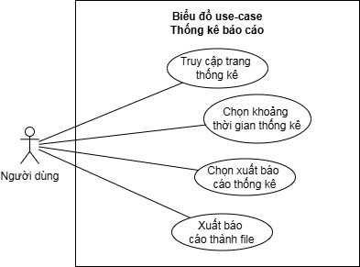
Biểu đồ use-case Thống kê báo cáo
Bảng 2. Đặc tả use-case Thống kê báo cáo
Use-case: Thống kê báo cáo | Mức độ quan trọng: Cao
Mô tả: Người dùng tiến hành trích xuất thống kê báo cáo
Điều kiện bắt đầu: Đã đăng nhập tài khoản người dùng hệ thống, hiển thị danh mục các chức năng hệ thống
Kịch bản:
1. Truy cập trang thống kê
2. Chọn khoảng thời gian thống kê
3. Chọn xuất báo cáo thống kê
4. Xuất báo cáo thành file

b) Use-case Tìm kiếm cảnh báo theo thời gian
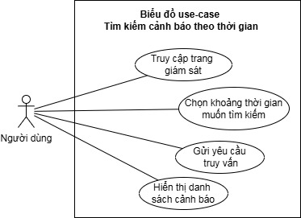
Biểu đồ use-case Tìm kiếm cảnh báo theo thời gian
Bảng 2. Đặc tả use-case Tìm kiếm cảnh báo theo thời gian
Use-case: Tìm kiếm cảnh báo theo thời gian | Mức độ quan trọng: Cao
Mô tả: Người dùng tiến hành tìm kiếm cảnh báo theo thời gian
Điều kiện bắt đầu: Đã đăng nhập tài khoản người dùng hệ thống, hiển thị danh mục các chức năng hệ thống
Kịch bản:
1. Truy cập trang giám sát
2. Chọn khoảng thời gian muốn tìm kiếm
3. Gửi yêu cầu truy vấn
4. Hiển thị danh sách cảnh báo

b) Use-case Xóa địa chỉ máy chủ
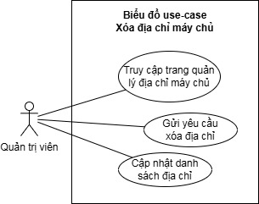
Biểu đồ use-case Xóa địa chỉ máy chủ
Bảng 2. Đặc tả use-case Xóa địa chỉ máy chủ
Use-case: Xóa địa chỉ máy chủ | Mức độ quan trọng: Cao
Mô tả: Quản trị viên thực hiện xóa địa chỉ máy chủ
Điều kiện bắt đầu: Đã đăng nhập tài khoản quản trị viên hệ thống, hiển thị danh mục các chức năng hệ thống
Kịch bản:
1. Truy cập trang quản lý địa chỉ máy chủ
2. Gửi yêu cầu xóa địa chỉ máy chủ
3. Cập nhật danh sách máy chủ

b) Use-case Xóa người dùng
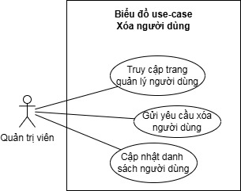
Biểu đồ use-case Xóa người dùng
Bảng 2. Đặc tả use-case Xóa người dùng
Use-case: Xóa người dùng | Mức độ quan trọng: Cao
Mô tả: Quản trị viên thực hiện xóa người dùng
Điều kiện bắt đầu: Đã đăng nhập tài khoản quản trị viên hệ thống, hiển thị danh mục các chức năng hệ thống
Kịch bản:
1. Truy cập trang quản lý người dùng
2. Gửi yêu cầu xóa người dùng
3. Cập nhật danh sách người dùng

b) Use-case Trực quan hóa dữ liệu
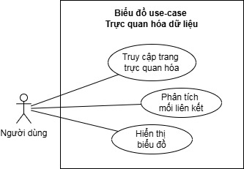
Biểu đồ use-case Trực quan hóa dữ liệu
Bảng 2. Đặc tả use-case Trực quan hóa dữ liệu
Use-case: Trực quan hóa dữ liệu | Mức độ quan trọng: Cao
Mô tả: Người dùng chọn tính năng trực quan hóa, hệ thống hiện thị dữ liệu dưới dạng biểu đồ
Điều kiện bắt đầu: Đã đăng nhập tài khoản người dùng hệ thống, hiển thị danh mục các chức năng hệ thống
Kịch bản:
1. Truy cập trang trực quan hóa
2. Phân tích mối liên kết
3. Hiển thị biểu đồ

STT | Tên use-case | Tác nhân chính | Mô tả trường hợp sử dụng | Phân loại usecase | Mức độ cần thiết
1 | Thu thập dữ liệu |  | Khởi tạo kết nối đến FMS | Trung bình
 |  |  | Truy xuất dữ liệu log từ cơ sở dữ liệu
 |  |  | Định dạng dữ liệu
 |  |  | Ghi dữ liệu vào bộ nhớ tạm
 |  |  | Cập nhật thông số hệ thống
2 | Điều tra thông tin về IOC | Người dùng | Kích hoạt chức năng giám sát | Phức tạp
 |  |  | Hiển thị danh sách log giám sát
 |  |  | Chọn IOC để xem chi tiết
 |  |  | Truy xuất thông tin máy nghi ngờ
 |  |  | Truy xuất thông tin IOC
 |  |  | Truy xuất thông tin chiến dịch liên quan
 |  |  | Truy xuất thông tin mã độc liên quan
 |  |  | Hiển thị thông tin chi tiết về IOC
3 | Đối chiếu và phân loại cảnh báo | Người dùng | Trích xuất địa chỉ máy chủ | Trung bình
 |  |  | So khớp IOC với danh sách địa chỉ lành tính
 |  |  | So khớp IOC với danh sách địa chỉ độc hại
 |  |  | Gán nhãn phân loại cảnh báo mới
 |  |  | Cập nhật giao diện hiển thị
4 | Sao lưu dữ liệu | Người dùng | Truy cập trang sao lưu | Trung bình
 |  |  | Chọn Xuất dữ liệu thành file
 |  |  | Xác nhận, trích xuất dữ liệu
 |  |  | Xuất file lưu trữ ngoại tuyến
5 | Nhập dữ liệu từ file | Người dùng | Truy cập trang sao lưu | Trung bình
 |  |  | Chọn Nhập dữ liệu từ file
 |  |  | Nhập, đồng bộ dữ liệu
 |  |  | Hiển thị dữ liệu được nhập từ file
6 | Quản lý người dùng | Quản trị viên | Truy cập trang quản lý người dùng | Trung bình
 |  |  | Chọn tính năng Thêm mới, Xóa người dùng
 |  |  | Gửi yêu cầu thêm, xóa người dùng
 |  |  | Cập nhật danh sách người dùng
7 | Quản lý địa chỉ máy chủ | Quản trị viên | Truy cập trang quản lý địa chỉ máy chủ | Trung bình
 |  |  | Chọn tính năng Thêm mới, xóa địa chỉ máy chủ
 |  |  | Gửi yêu cầu thêm, xóa địa chỉ máy chủ
 |  |  | Cập nhật danh sách máy chủ
8 | Thống kê báo cáo | Người dùng | Truy cập trang thống kê | Trung bình
 |  |  | Chọn khoảng thời gian thống kê
 |  |  | Chọn xuất báo cáo thống kê
 |  |  | Xuất báo cáo thành file
9 | Tìm kiếm cảnh báo theo thời gian | Người dùng | Truy cập trang giám sát | Trung bình
 |  |  | Chọn khoảng thời gian muốn tìm kiếm
 |  |  | Gửi yêu cầu truy vấn
 |  |  | Hiển thị danh sách cảnh báo
10 | Quản lý đăng nhập | Người dùng | Nhập thông tin đăng nhập | Trung bình
 |  |  | Gửi yêu cầu xác thực
 |  |  | Xác thực thông tin đăng nhập
 |  |  | Cấp quyền truy cập
 |  |  | Điều hướng sau đăng nhập
 |  |  | Thông báo lỗi đăng nhập (nếu có)
11 | Trực quan hóa dữ liệu | Người dùng | Truy cập trang trực quan hóa | Đơn giản
 |  |  | Phân tích mối liên kết
 |  |  | Hiển thị biểu đồ

